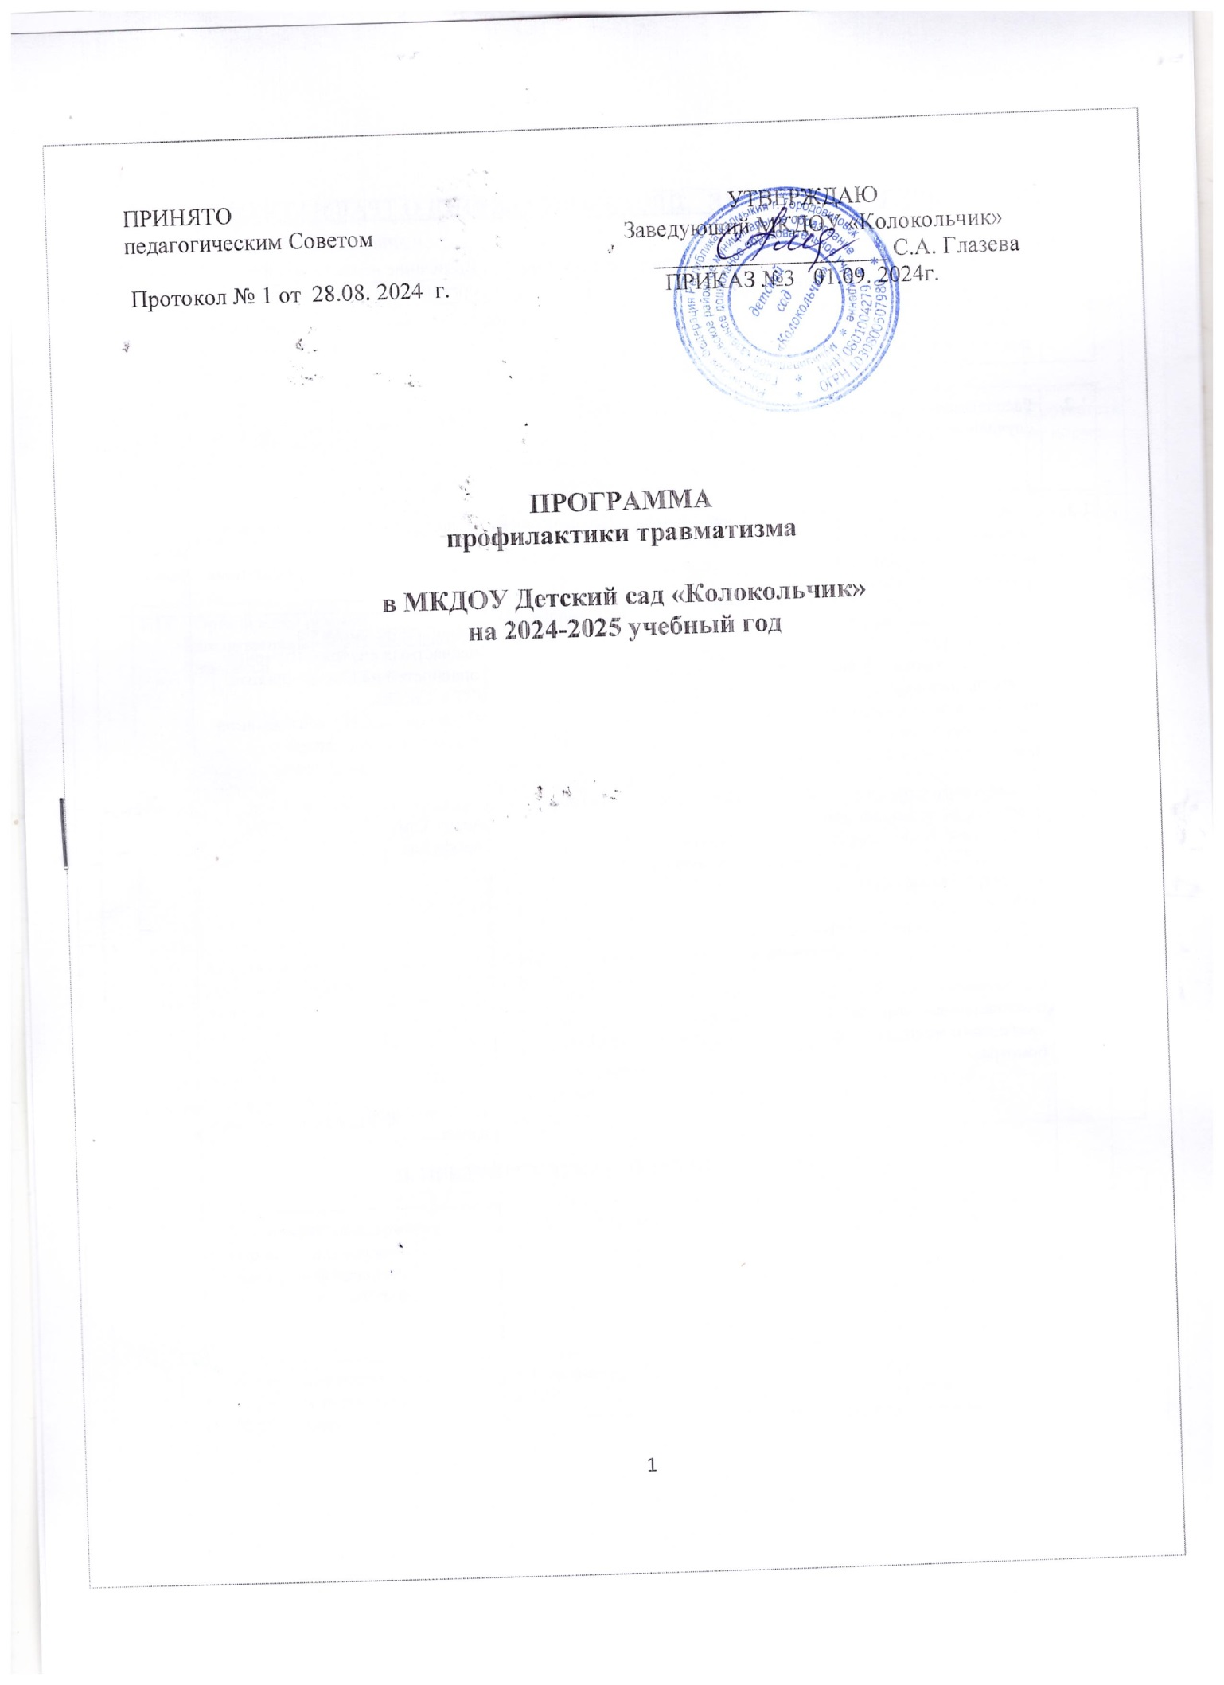
I. ПРЕДУПРЕЖДЕНИЕ ПРОИЗВОДСТВЕННОГО ТРАВМАТИЗМА

1.1. | Проведение комплексных проверок внутри организации  соблюдения норм и правил по охране труда, трудового законодательства в учреждении | Специалист по ОТ | Ежегодно по  плану | Выявление недостатков и организация их устранения | Отметка о выполнении, примечание

1.2 | Расследование несчастных случаев на производстве | Специалист по ОТ | При  возникновении несчастного случая | Расследование несчастных случаев согласно требований законодательства по охране труда | Несчастных случаев не было
1.3 | Анализ  производственного травматизма, разработка мероприятий по устранению его причин | Заведующая, Завхоз, специалист по ОТ | Ежеквартально | Анализ и меры по устранению причин  производственного травматизма | Травматизма не было
1.4 | Проведение работы по профилактике производственного травматизма, с использованием прогностических методов, а также различные пути предупреждения травматизма | Заведующая, Завхоз, специалист по ОТ | Постоянно | Накопление данных о несчастных случаях, изучение опасностей на основе анализа, ОТ и ТБ, ПБ;  Применение СИЗ, оптимизация параметров безопасной производственной среды
1.5 | Совместный с профсоюзом контроль за соблюдением требований охраны труда, техники безопасности, пожарной и электро безопасности, выявление опасных производственных факторов и принятие мер по их устранению | Председатель ПК,  Завхоз, специалист по ОТ | Постоянно | Проведение мероприятий по плану комиссии по ОТ, ПБ и профкома. | ежемесячно
1.6 | Организация и контроль за прохождением сотрудниками ОУ ежегодного медицинского осмотра. | Заведующая, медики специалист по ОТ | Ежегодно  согласно  графика | Выполнение  графика  медицинского  осмотра  в  установленное  время | 1 раз в год и по мере поступления работников
1.7 | Проверка санитарного состояния территории ОУ, его здания и помещений; | Завхоз | Постоянно | Контроль, своевременное обслуживание и ремонт | ежедневно

1.8 | Наблюдение за состоянием водоснабжения и канализации ОУ | Завхоз | В течение  учебного  периода | Контроль, своевременное обслуживание и ремонт | выполнено
1.9 | Обеспечение нормального светового, воздушного и теплового режима в помещениях | Завхоз | В течение  учебного  периода - | Контроль, своевременное обслуживание и ремонт | Соответствие норме
1.10 | Контроль организации питания | Комиссия по питанию | В течение  учебного  периода | Контроль административный, общественный | осуществляется
1.11 | Организация режима воспитательно-образовательного процесса | Ст. воспитатель | В течение  учебного  периода | Повседневная деятельность по совершенствованию воспитательно-образовательного процесса
1.12 | Организация работы по выполнению ежегодного соглашения по охране труда между администрацией и профсоюзной организацией | Заведующая, председатель ПК | Постоянно | Не реже 2 раза в течение года проводить проверку по выполнению соглашения с составлением соответствующего акта. | Заключено Соглашение по ОТ
1.13 | Анализировать состояние работы всех подразделений, служб, отдельных работников коллектива , общественных организаций по выполнению основных положений Закона об основах охраны труда и Трудового кодекса РФ | Общее собрание работников  Педсовет,  Родительский комитет,  Методобъединение,  Служебные совещания | В течение года | Работа по соотв. планам

II. ПРЕДУПРЕЖДЕНИЕ ДЕТСКОГО ТРАВМАТИЗМА

2.1 | Обеспечение поддержания спортивных сооружений на участках в исправном техническом состоянии | Завхоз специалист по ОТ | Постоянно | Систематический контроль за состоянием и своевременное устранение неисправностей
2.2 | Организация поддержания в исправном состоянии оборудования в спортивном зале. | Завхоз инструктор по ФК | Постоянно | Контроль за состоянием и своевременное устранение неполадок | Рейды комиссии ОТ
2.3 | Систематическая проверка санитарно-гигиенического состояния территории ДОУ в части соблюдения мер безопасности  Контроль за техническим состоянием оборудования детских игровых и спортивной площадок | Заведующая, комиссия по ОТ, Завхоз  Зам. заведующей  Специалист по ОТ | В течение учебного года | Постоянный контроль за территорией ДОУ  по вопросам безопасного нахождения участников воспитательно-  образовательного процесса | Рейды 1 раз в мес
2.4. | Анализировать детский травматизм с учетом особенностей каждой возрастной группы. | ст. воспитатель, воспитатели | Ежемесячно на совещаниях | Систематическое проведение данной работы со всеми категориями воспитательно-образовательного процесса | Не было
2.5. | Проведение комплекса воспитательных мероприятий по обучению детей правильному поведению дома, на улице, в общественных местах, в общественном транспорте, при занятиях спортом. | Ст.воспитатель, воспитатели | Согласно планам | По отдельным  планам  систематическое  проведение данной  работы со всеми  категориями  воспитанников
3.6 | Создание на сайте ДОУ страничке «Безопасность образовательного учреждения» | Ответственный за сайт, воспитатели,  специалисты | В течение года | Пропаганда здорового образа жизни,  травмобезопасного поведения |  | создано
2.7. | Использование игр по правилам безопасной жизнедеятельности, предупреждению травмоопасных ситуаций. | Ст.воспитатель, воспитатели | По расписанию в течение учебного года | Обучение  безопасным методам поведения в различных ситуациях |  | используются
2.8. | Организация, выставок, смотров, фестивалей, массовых мероприятий по вопросам травмобезопасного поведения в быту | Ст.воспитатель, воспитатели | В течение года | Воспитание травмобезопасного поведения в быту
2.9. | Проведение родительских собраний совместно с детьми, на которых рассматривать вопросы основ безопасности жизнедеятельности и травмобезопасного поведения в ДОУ, на улице и дома. | Воспитатели | Периодически в течение года | Вовлечение родителей в процесс пропаганды травмобезопасности и профилактики травматизма

III. ОБЩИЕ ОРГАНИЗАЦИОННО-ТЕХНИЧЕСКИЕ МЕРОПРИЯТИЯ
ПО ПРОФИЛАКТИКЕ ТРАВМАТИЗМА,
УЛУЧШЕНИЮ УСЛОВИЙ ТРУДА И ОХРАНЕ ЗДОРОВЬЯ

4.1 | Обеспечить качественную подготовку и прием групп, кабинетов, спортивных и музыкальных залов, здания ДОУ к новому учебному году:  - провести общий  технический осмотр здания и сооружений с составлением акта;  - провести испытания спортоборудования и инвентаря спортзала, оформить актами;  - провести промывку системы отопления;  -провести испытания внутреннего пожарного водопровода;  - проверить работоспособность огнетушителей, ТСО, электрооборудования, видео- и компьютерной техники, оформить актами. | Заведующая,  комиссия по  подготовке  ДОУ к новому  учебному  году, завхоз,  ст.воспитатель, воспитатели, специалисты | июнь -август  2 раза в год | Обеспечение безопасности при функционировании помещений и устройств в период  функционирования ДОУ | выполнено
3.2. | Издание приказов о назначении ответственных лиц за организацию безопасной работы в ДОУ, пожарной, антитеррористической и электробезопасности | Заведующая | Ежегодно август-  сентябрь | Обеспечение  безопасности работников и воспитанников |  | выполнено
3.3. | Постоянно проверять, при необходимости обновлять уголки (папки) по технике безопасности | Специалист по ОТ | Сентябрь, ежегодно | Обеспечить эффективность данной работы |  | выполнено
3.4. | Организовать и контролировать работу по соблюдению  законодательства об охране труда, выполнению санитарно-гигиенических правил, предупреждению травматизма и других несчастных случаев среди работников и воспитанников. | Председатель ПК,  специалист по ОТ | По графику контроля | Работа по профилактике травматизма среди работников и воспитанников |  | выполнено
3.5. | Проводить обучение админстративно-педагогических работников по вопросам охраны труда. | Заведующая | 1 раз в 3 года | Обучение правилам безопасности работников и воспитанников |  | выполнено
3.6. | Проводить обучение воспитанников по основам безопасности жизнедеятельности | воспитатели | В течение года по расписанию | Обучение безопасному поведению в окружающем мире |  | выполнено
3.7. | Проводить инструктирование с работниками в установленные сроки с записью в соответствующих журналах. | Заведующая, специалист по ОТ | В течение года | Инструктажи согласно  установленным  требованиям |  | выполнено
3.8 | Проводить установленные технические мероприятия по определению готовности АПС, охранной сигнализации, осветительной аппаратуры, искусственного и естественного освещения. | Завхоз специалист по ОТ | Август,  в течение года | Проведение установленных мероприятий по технической безопасности воспитательно-образовательного процесса |  | выполнено
3.9. | Постоянно проводить лечебно-профилактические и санитарно-бытовые мероприятия в ОУ | Заведующая, медицинский работник | В течение года | Работа по обеспечению безопасности воспитательно-образовательного процесса |  | выполнено
3.10. | Организовать проведение мероприятий по обеспечению средствами индивидуальной защиты работников ОУ в соответствии с установленными нормами. | Завхоз, ответственный за организацию работы по ОТ | По мере необходимости | Обеспечение всех работников СИЗ |  | выполнено
3.11 | Вести четкий учет и расследование несчастных случаев с работниками и воспитанниками с составлением актов по формам Н-1 и Н-2, проводить профилактическую работу по их предупреждению | Заведующая  Специалист по ОТ | В течение года при возникновении | Проводить мероприятия в соответствии с требованиями при возникновении НС |  | На контроле
3.12 | Организация и проведение мероприятий по  медицинскому обеспечению детей, первичной профилактики, контроля за санитарно-гигиеническим состоянием пищеблока, бракераж продуктов, мониторинг физического  развития воспитанников и профилактике травматизма | Заведующая,  Завхоз,  медицинский работник | В течение года | Работа по обеспечению безопасности воспитательно-образовательного процесса |  | выполнено
4.13 | Моральное и материальное стимулирование работы по совершенствованию условий охраны труда и профилактике травматизма в ДОУ | Заведующая | В течение года | Проведение анализа,  поощрение за эффективную работу по данному вопросу

